|  |  |  |
| --- | --- | --- |
|  | **Instituto Técnico La Cumbre**  “Formando lideres con sentido social” | Código: A-03-F04 |
| Versión: 02 |
| GUIA DE TRABAJO EN CLASE | FECHA: Julio de 2014 |
| Página 1 de 2 |

NOMBRE:_____________________________________________GRADO:________FECHA:_______

1. Lee atentamente y observa lo que sucede en la imagen:

En la vecindad del chavo, se encuentran Kiko, Ñoño y Chavo para jugar en el patio, pero antes de iniciar el juego, ocurre un diálogo entre Ñoño y el Chavo….

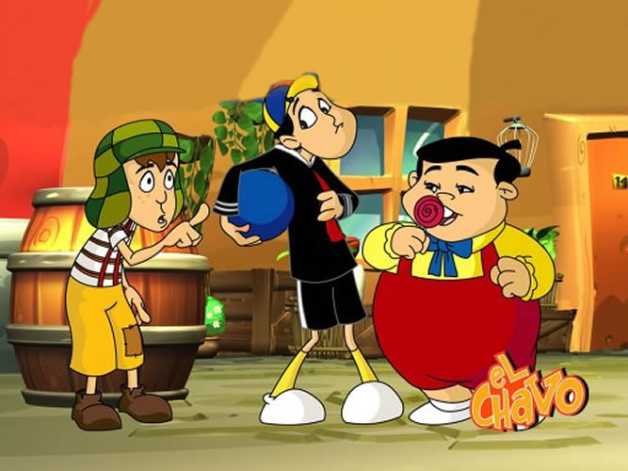

<http://www.imagui.com/a/imagenes-de-dibujos-animados-del-chavo-c9EboydRM>

1. Responda las siguientes preguntas:

* ¿Por qué están reunidos estos niños?_____________________________________
* ¿Qué están haciendo?_________________________________________________
* ¿Cuál de los tres se muestra inconforme o enfadado?________________________
* ¿Cuál podría ser la causa que genera esa reacción?__________________________
* ¿A quién se está dirigiendo el Chavo?____________________________________
* ¿Cómo se ve Ñoño ante esta situación y cómo reacciona?____________________
* ¿Cuál es la actitud de Kiko?_____________________________________________
* ¿Qué podría hacer Kiko para ayudar a sus amigos a resolver el problema? ¿Debería ser un mediador?_____________________________________________________
* ¿Qué sucedería si no aclaran las diferencias?_______________________________
* ¿CREES QUE EL DIÁLOGO ES IMPORTANTE PARA RESOLVER CONFLICTOS Y MANTENER UNA CONVIVENCIA ARMÓNICA?_____________ ¿POR QUÉ?___________________
* ¿Cómo sería un final feliz en esta historia?_________________________________

___________________________________________________________________

* ¿Cuál sería el final triste de esta historia?__________________________________

___________________________________________________________________

1. Escribe dentro de las figuras el posible diálogo sostenido entre el Chavo y Ñoño según lo que observas en la imagen y lo que puede estar pensando Kiko de esta situación.
2. 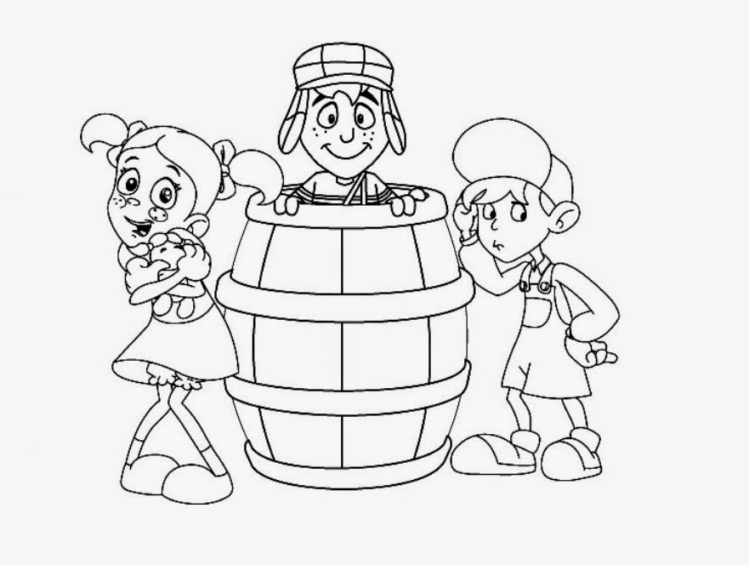Ordena lo que cada personaje te dice y forma la frase correctamente. Colorea

**y todos los problemas**

**y en armonía convivirás**

**solucionarás**

**Dialoga**

<http://bit.ly/1PSUsEA>

  

 